道徳学習指導案（２）自分への被害「位置情報の流出」

１ 主題名 １－（３）自主的な考えと責任ある行動

２ 資料名 4コマ漫画 自分への被害「位置情報の流出」

３ 主題設定の理由
（１） ねらいとする価値について
Twitterのように、容易に全世界に向けて自分の考えや気持ちを発信し、共感を得たり、他の人の多くの考えを知ることが出来るツールがある。これらを利用するのに大きなハードルはなく、小中学生でも容易に利用することができる。自分の考えを主張できること、共感されることに喜びを感じ、その安易さゆえに誤った使い方をする若者が後を絶たない。正しい知識と責任ある行動をもって、情報化社会に積極的に参画する態度を養うことを狙いとする。

（２） 資料について
位置情報などを、無意識に発信してしまう例を扱った四コマ漫画になっている。また、Twitterがどれだけ身近なものであるか、生徒が感じられるように、実際のつぶやきを使用する。東日本大震災で日本人を勇気づけたメッセージが収録されている『Pray For Japan』（講談社）を使用する。

４ 本時のねらい
この授業では、特にTwitterを通して、自分の個人情報を特定され、被害にあわないためにはどうしたらよいかを考え、リスクを想定できるようになる。

５ 準備
情報モラル教室4コマ漫画 自分への被害「位置情報の流出」、Twitterに出ている身近なつぶやきのプリントアウト（各授業者で準備）、ワークシート、ホワイトボード、キーワード（１）～（４）、マグネット１１個

キーワード（１）
Twitterとは…
（ ）文字で世界に向けてつぶやく

キーワード（２）
Twitterを通して
1 自分の考えを多くの人に知ってもらえる。
2共感してもらえる。
3誰の記事でも見られる
4検索にひっかかる（不特定多数に見られる可能性が極めて高い）

キーワード（３）
どんな問題？
○不審者に狙われている

キーワード（４）
その原因は？
1 自分の顔写真を出している
2 バス停（普段行く場所を特定できる目印）を写している
3 ネット上でしか知らない人と連絡を取り合っている。(ポンタ)

６ 本時の展開
 | 学習活動 | 主な発問と予想される子どもの反応 | 指導上の留意点
導入 | - Twitterについて知る | - 「Twitterとは…（ ）文字で世界に向けてつぶやく」。（ ）に入る数字は何でしょう？  - 例えばこんな記事があります。こんな写真撮ったら誰かに知らせたくないですか？コメントもたくさんありますね。  - Twitterを通して、  - 自分の考えを多くの人に知ってもらえる。  - 共感してもらえる。  - 誰の記事でも見られる  - 検索にひっかかる（不特定多数に見られる可能性が極めて高い）  - 身近な記事もある | - キーワード（１）掲示  - Twitterのつぶやきを紹介する。※面白かったり、感動の話だったり、共感を求める記事を探しておくとよい。（「Twitter よい つぶやき」などで検索）  - 『Pray For Japan』（講談社）などを参考に。  - （キーワード（２）掲示  - 生徒が身近に考えられるキーワードを授業者が事前に検索して用意しておいて提示するとよい。「下津第一中学校 Twitter」と検索をかけると、下津第一中学校に関するつぶやきを容易に見つけることができる。
展開 | - 情報モラル教室4コマ漫画を読んで起こっている問題・原因・対策を考える。 | - 次の4コマ漫画を読んで、どんな問題が起こっていると思いますか。ワークシートに書きましょう。  - 不審者に狙われている  - それは何が原因だと思いますか。  - 自分の顔写真を出している／バス停（普段行く場所を特定できる目印）を写している／知らない人（ネット上でしか知らない人）と連絡を取り合っている。  - このことを踏まえて、被害にあわないようにするには、どうしたらいいと思いますか。グループで話し合ってください。  - 発表してください。 | - 生徒の意見を確認した後、キーワード（３）掲示  - 生徒の意見を確認した後、キーワード（４）掲示  - 付け加えることがないか聞く。  - 使うことを前提として考える。「使わない」では解決にならない。
まとめ | - 授業を振り返り、自分の考えを書く。 | - Twitterで個人を特定できる投稿でストーカー事件が起こっています。自主的に考えて、自分の行動の結果に責任をもって、投稿しないと大変な事件につながります。  - この4コマ漫画を読みましょう。このように軽はずみな投稿が炎上事件に発展することがあります。（「炎上事件が起きるまで」読み上げ）  - 自分の考えを書きましょう。 | - 4コマ漫画「情報技術（５）」（不適切な投稿）を配布する。  - Twitterに不適切な記事を投稿して、解雇や処罰などの社会的責任を取らなくてはならなくなった事例をあげても良い。  - 生涯、完全に消えることはないので、就職活動の時に人事担当者や結婚を考えたときなど、過去の投稿が見られる可能性も否定できないことも伝えても良い。
△発問
▲主となる発問
〇予想される子どもの反応

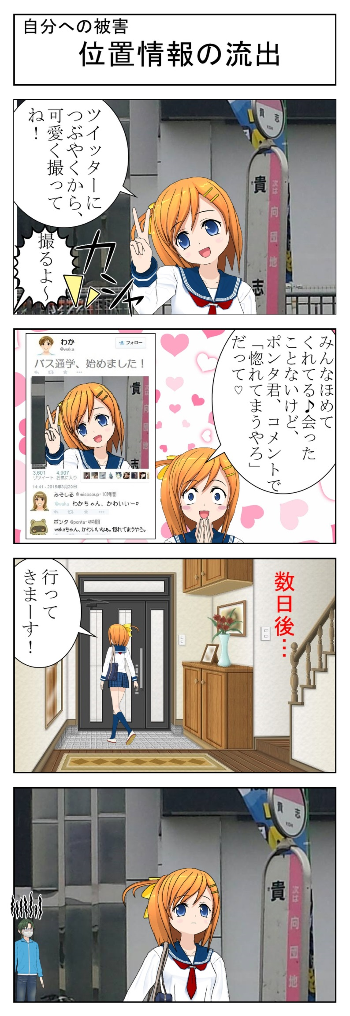
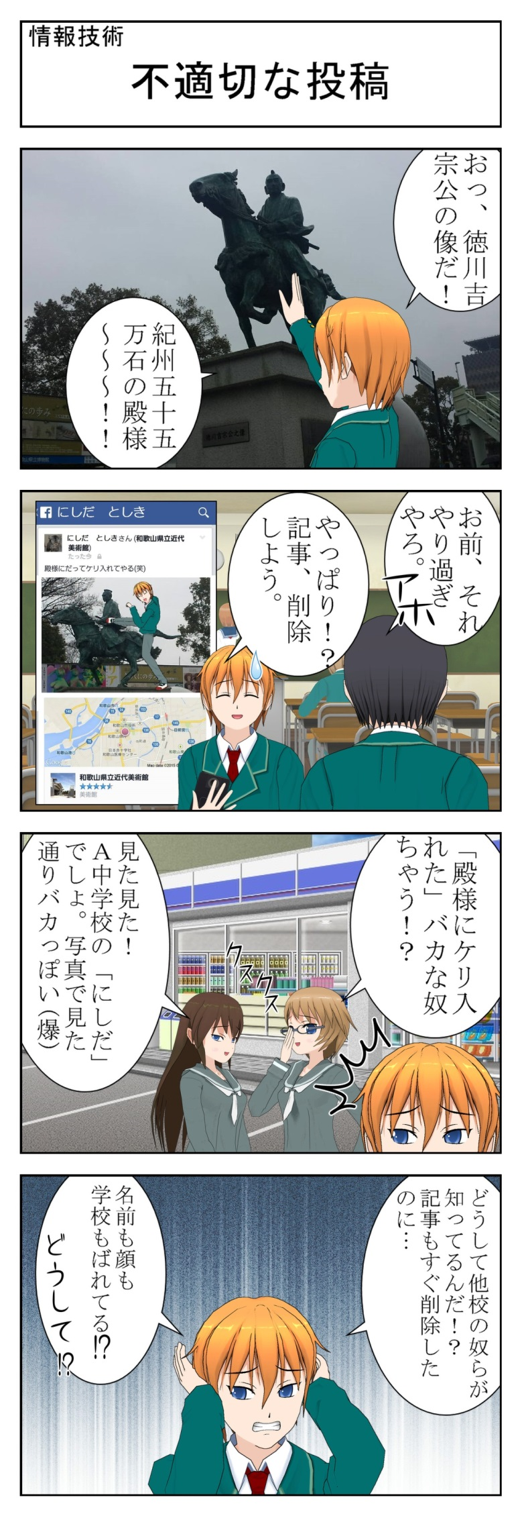
ネットで発信する情報の中身に
責任を持とう。
Twitterでの
炎上事件が起きるまで

きっかけ

1 軽はずみな投稿をする
↓

↓

↓

↓

その影響

2 他人が自分の記事を容易に拡散することができる

３ 学校や家など個人情報を特定され、軽はずみな記事とともに公開される

４ 「ネット魚拓」として転載される
※スクリーンショットを撮られて他のサイトに拡散されること。
５ 一度投稿してしまった記事を自分が消しても意味がない

↓
その結果
６ 学校や家をネットにさらされ、学校や家、バイト先などに苦情の電話がかかる。（家族や友人、関係する人にも迷惑をかけることもある）

７ 社会的影響から、職や立場を失った人もいる

８ 完全に消えることはないので、将来、進学や就職、結婚などに影響する可能性もある。
情報モラル教室（２）自分への被害 「場所の特定」

- どんな問題が起こっていると思いますか。

- それは何が原因だと思いますか。

- 被害にあわないようにするには、どうしたらいいと思いますか。班でまとまった答えを書きましょう。

- 今日わかったこと、知ったこと、今後はどうしようと思ったか、自分の考えを書きましょう
- 次の①～④の問いに、とてもそう思う（４）、そう思う（３）、あまり思わない（２）、全く思わない（１）で、自己評価をしましょう。
- グループで協力できましたか。 【 ４・３・２・１ 】
- 自分の意見が言えましたか。 【 ４・３・２・１ 】
- Twitterの影響について理解できましたか。 【 ４・３・２・１ 】
- 今日の授業を受ける前と受けた後で、考えは変わりましたか。 【 ４・３・２・１ 】

( )年( )組 ( )番 名前( )

